**Obsah**

**Úvod......................................................................................................4**

1. Čo je Alzheimerova choroba?............................................................5

2. Prejavy u mojej babky........................................................................6

3. Všeobecné príznaky.......................................................................7 - 8

3. 1 Príznaky u mojej babky...............................................................9

4. Možné príčiny...................................................................................10

4. 1 Mutácie chromozómov...............................................................11

4. 2 Plaky amyloidu a neurofibrilárna spleť.......................................11

4. 3 Vysoký krvný tlak......................................................................12

4. 4 Mozgová mŕtvica........................................................................12

4. 5 Diabetes 2. Typu.........................................................................12

4. 6 Telesná váha...............................................................................12

4. 7 Fajčenie.......................................................................................12

4. 8 Hliník..........................................................................................13

5. Čo mohlo byť príčinou u mojej babky?.............................................14

6. Výskyt................................................................................................15

7. Diagnóza............................................................................................16

7.1 Faktory.........................................................................................17

8. Formy choroby...................................................................................18

9. Liečba.................................................................................................19

9. 1 Medikamentózna liečba.........................................................19 - 20

9. 2 Terapia liekmi na symptómy správania aemócií..........................20

9. 3 Pri výskyte vedľajších účinkov na lieky.......................................21

9. 4 Terapia bez liekov........................................................................21

10. Deň s Alheimerovou chorobou.........................................................22

**Záver.....................................................................................................23**

**Zoznam bibliografických odkazov........................................................24**

**Úvod**

Ako svoju tému na Stredoškolskú odbornú činnosť som si vybrala Alzheimerovu chorobu.

*,,Alzheimerovu chorobu pokladajú mnohí za väčšieho strašiaka než rakovinu. Tú pokladáme za zlodejku energie a sily žiť, kým Alzheimerova demencia nám kradne nás samých, naše duše.“***[**MUDr. Izabela Mátéffy]. Túto chorobu som si vybrala ako svoju tému preto, lebo postihla moju babku. Diagnostikovali jej ju pred šiestimi rokmi.

V tejto stredoškolskej odbornej práci Vám chcem popísať, ako ju táto choroba zmenila, objasniť čo je to za chorobu a ako sa na nej prejavovala.

**1. Čo je Alzheimerova choroba?**

Je to progresívne ochorenie, pri ktorom postupne a pomaly odumierajú mozgové bunky. Dôsledkom sú aj problémy s vykonávaním každodenných činností a problémy správania, ktoré sa postupom času zhoršujú. Alzheimerova choroba je najčastejšou príčinou demencie. Demencia je všeobecný výraz na označenie straty pamäti a rozumových schopností. Je to chronická porucha mentálnych funkcií spôsobená progresívnou mozgovou chorobou. Môže vzniknúť aj pri obyčajných situáciách, ako nedostatok vitamínu B12.

Ľudia trpiaci Alzheimerom sú čím ďalej tým viac zábudliví, v ďalších fázach choroby si ich mozog nedokáže zapamätať nedávne udalosti. Nedokážu sa sústrediť, počítať a verbálne komunikovať. Taktiež pociťujú úzkosť a depresie. Majú časté výkyvy nálad a zmeny osobnosti, preto nemôžu a fungovať ako obyčajný zdravý človek. V neskorých štádiách sú dezorientovaný. Nedokážu rozpoznať či je deň alebo noc, nezaujímajú sa o osobnú hygienu, neovládajú vyprázdňovanie močového mechúra a čriev. Nie všetci ľudia sú pokojný, niektorí môžu byť agresívny, môžu sa u nich prejavovať rôzne halucinácie. Ale aj napriek tomu sa im treba venovať a vedieť byť v niektorých situáciách voči nim empatický, lebo z časti si možno aj uvedomujú ako im táto choroba bráni žiť normálny život.

47% populácie nad 85 rokov trpí touto chorobou. Sú dva typy Alzheimerovej choroby: skorý Alzheimer, príznaky sa prejavia už pred dovŕšením 60 roku života; a neskorý Alzheimer, alebo typicky, Alzheimer.

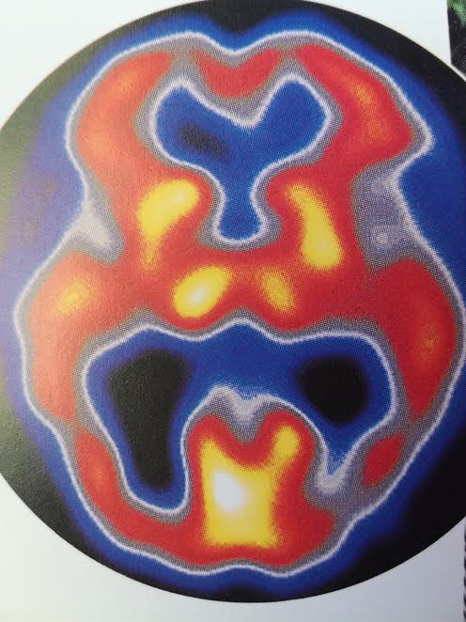

Obr. 1

Na obrázku sú vyznačené sivou farbou časti mozgu s nižšou aktivitou (degenerovanie mozgového tkaniva).

**2. Ako sme prišli na to, že sa jedná o Alzheimerovu chorobu?**

Pred touto chorobou bola babka plná energie, radosti, ochoty pomôcť a starostlivosti o rodinu. Až kým sa neobjavili prvé príznaky tejto choroby.

Strácala veci, zabúdala kde ich dala. Obviňovala z toho iných. Zo začiatku sme tomu nevenovali pozornosť. Neskôr bola moja teta s ňou na Neurologickom vyšetrení. Doktorka ich poslala na CT- vyšetrenie. Tam sa potvrdilo, že ide o Alzheimerovu chorobu. Nasadili jej lieky Nemdatine, ktoré majú túto chorobu spomaliť, pretože vyliečiť sa ešte stále nedá. Predtým ešte brala lieky na srdce, lebo prekonala slabší infarkt. Neskôr, keď sme sa presťahovali o poschodie vyššie, tak sa táto choroba prejavila ešte viac. Nevedela vôbec aký je deň, neskôr ani aký je rok či koľko má rokov. Pri pozeraní televízie mala rôzne vidiny, že sú pri nás rôzny ľudia. Nebola nikdy pokojná. Vždy vyhľadávala niečo, kvôli čomu by sa mohla stresovať. Neskôr žila vo svojom vlastnom svete, ktorý bol ďaleko vzdialený od reality. Pamätala si veci, ktoré sa udiali pred 50timi rokmi a čo raz menej si spomínala na súčasnosť a nespoznávala už nikoho z blízkych a nevedela kde je. Moju mamku do poslednej chvíle oslovovala menom, lebo sa o ňu najviac starala. Choroba zhoršovala jej motoriku a zabúdala na bežné hygienické návyky. Neriešila problémy a ak sme jej neodporovali tak žila vo svojom šťastnom svete. Postupne prestávala chodiť a museli sme ju kŕmiť.

**3. Všeobecné príznaky**

**Niekedy môže byť problémom rozlíšenie príznakov choroby od príznakov normálneho starnutia.** Klinické príznaky ochorenia sú veľmi variabilné. S prehlbujúcim sa ochorením reálny úsudok pacienta sa stráca. Pre Alzheimerovu chorobu je typický viacročný, postupný rozvoj jej príznakov:

**Strata krátkodobej aj dlhodobej pamäte**

Zmeny v mentálnom stave sa prejavia  v priebehu vývoja choroby preukázateľnými zmenami slovnej pamäte aj zmenami v časovom rozsahu a sluchovej pamäte. Zhoršuje sa fungovanie v denných aktivitách. Je normálne občas zabudnúť nejaký termín, meno alebo telefónne číslo blízkej osoby a neskôr si na ne spomenúť. **Človek s Alzheimerovou chorobou zabúda tieto veci častejšie a neskôr si na ne nespomenie. Zabúda hlavne udalosti, ktoré sa stali nedávno.**

**Poruchy recentnej epizodickej pamäte**

**Prejavujú sa zabúdaním každodenných udalostí**. Ťažkosti s vykonávaním predtým bežných činností ako sú telefonovanie, varenie, posúdiť či už jedlo prijal alebo nie.

**Zmeny v reči**

**Chorý síce rozpráva plynule, ale obsah reči je prázdny.** Chorí často hľadajú vhodné slová a vzniká porucha  konfrontačných pomenovaní. Aj u zdravých  je  občas problémom nájsť vhodné slovo, ale osoba s Alzheimerovou chorobou zabúda už aj jednoduché slová. Alebo ich nahrádza nesprávnymi výrazmi, čím sa stáva jej reč nezrozumiteľnou. Niekedy **používa vsuvky bez významu, tzv. slovnú vatu** (toto, oné).

**Dezorientácia v čase a priestore**

Pacienti majú poruchy, ktoré sa sa prejaví stratou orientácie na miestach kde sa pohybovali celé roky bez problémov. Stane sa aj zdravým ľuďom, že na chvíľu zabudnú, aký je deň, alebo kde sú. Ale osobe s Alzheimerovou chorobou sa to stáva často alebo stále. Môže sa stratiť na vlastnej ulici a nevie sa vrátiť domov. Nevie, aký je rok, mesiac i deň, často nevie adresu, kde býva, prípadne si pamätá starú

**Zhoršený úsudok**

Môže sa prejaviť neprávnym zhodnotením situácie a toho, čo treba následne urobiť. Napríklad osoba s Alzheimerovou chorobou nepochopí, že má horúčku, čo vyžaduje návštevu u lekára, alebo má užiť liek.

**Problémy s abstraktným myslením**

Človek s Alzheimerovou chorobou nepochopí zložitejšie inštrukcie. Poruchy exekutívnych funkcií  sa prejavia neschopnosťou plánovať jednotlivé činnosti a vykonávať ich podľa určitej dôležitosti.

**Nesprávne umiestňovanie predmetov**

Osoba kladie veci na nesprávne/neprimerané miesta.

**Zmeny nálady a správania**

Stáva sa, že ľudia bývajú niekedy smutný alebo náladový. Ľudia s Alzheimerovou chorobou však môžu striedať náladu veľmi rýchlo a bez zjavnej príčiny. Zmeny v mozgu sa prenášajú do duševných pocitov a prejavia sa často depresiou, halucináciami a agresivitou pretože  si neuvedomujú že sa jedná o chorobu, liečbu často odmietajú.

**Zmeny osobnosti**

Osobnostné rysy sa môžu vekom trochu pomeniť. U osoby s Alzheimerovou chorobou sa postupne akoby zmazávajú pôvodné osobnostné črty a nahrádzajú ich napríklad podozrievavosť, odmietanie, roztržitosť, či vystrašenosť. Niekedy sa objavuje ľahostajnosť až apatia. U niektorých chorých pribúdajú a pretrvávajú  príznaky ako sú  paranoidné bludy a halucinácie.

**Strata iniciatívy**

Aj zdraví ľudia si občas neplnia povinnosti, ale po čase zase získajú svoju iniciatívu a vrátia sa k normálnemu prístupu k plneniu povinností. Osoba s Alzheimerovou chorobou je pasívna, vyžaduje neustále nabádanie do činnosti.

**3. 1 Príznaky u mojej babky**

* Zmeny stravovacích návykov
* Poruchy spánku
* Zmeny správania
* Neúplné, nezmyselné odpovede
* Strata iniciatívy
* Ľahostajnosť
* Nízka schopnosť koncentrácie

Nevie si zapamätať vôbec kde čo položí. Nespoznáva sa v zrkadle. Nie je schopná si nič nové zapamätať. Nevie povedať koľko má práve teraz rokov, kde býva.

Pamätá si však udalosti z čias, kedy ešte pracovala, bola v každodennom stereotype a mala po boku svojho manžela. Mňa oslovuje menom mojej mamky (ak si naň spomenie), niekedy nevie vôbec kto som.

**Rozvoj afázie:** prestáva reagovať na naše otázky. Rozpráva nezmyselne čo ju napadne. Jednotlivé vety nedávajú zmysel. Spomína osoby, príbuzných čo už dávno nežijú. Ak chceme aby sa napríklad najedla či ľahla si musíme jej to zopakovať viac krát.

**Rozvoj apraxie:** stráca kontrolu nad ovládaním svalstva. Nevie sa sama obliecť, umyť alebo si navariť. Pomáhame jej pri tom, mamka jej musí nosiť každý deň jedlo, pitie, dávať ju spať a venovať sa jej.

**4. Možné príčiny**

U mnohých ľudí je príčinou vzniku Alzheimerovej choroby genetika, u iných zase nemusí dôjsť k jej vzniku, pokiaľ nezasiahnu iné faktory. Pri 15% chorých sa nededí priamo. Príčinou však môže byť aj nadmerné zaťažovanie mozgu. No v skutočnosti nie je dokázaná žiadna príčina. Na jej vzniku sa podieľajú aj faktory životného prostredia. V mozgu sa vytvárajú nánosy chorobne zmenenej bielkoviny, Bielkoviny beta-amyloid a tau-proteín postupne ničia nervové bunky a vedú k ich mozgovej smrti. Špecificky sa tento úbytok týka hlavne buniek, v ktorých je sprostredkovateľ acetylcholín, látka zodpovedná za učenie a pamäť.

Faktory, ktoré môžu zvyšovať riziko Alzheimerovej choroby :

* Mutácie chromozómov
* Plaky amyloidu a neurofibrilárna spleť
* Vysoký krvný tlak
* Mozgová mŕtvica
* Diabetes 2. typu
* Telesná váha
* Fajčenie

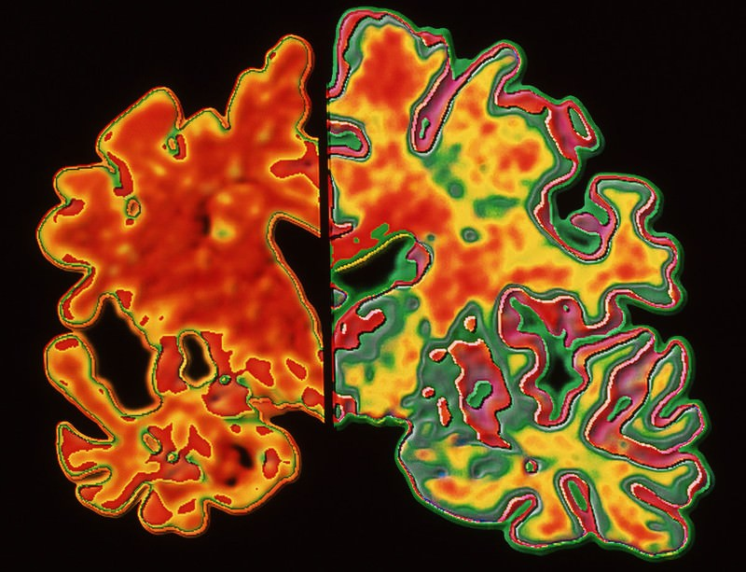

Obr. 2 – Mozog postihnutý Alzheimerom (vľavo) a zdravý mozog (vpravo). Menší objem poškodeného mozgu spôsobuje úbytok buniek.

**4. 1 Mutácie chromozómov**

Prvý gén súvisiaci s Alzheimerovou chrobousa zistil na 21. chromozóme. Je abnormálny u ľudí s Downovým syndrómom, ktorí sú vystavení vysokému riziku prepuknutia Alzheimerovej choroby. Aj na ďajších chromozómoch sa identifikovali gény zvyšujúce nebezpečenstvo vzniku danej choroby. Mutácia jediného génu zapríčiňuje asi 5% prípadov choroby, našli však ďalšie tri, ktoré, ak podľahnú mutácii, môžu vyvolať ťažký priebeh choroby pred dovŕšením 65. roku života.

**4. 2 Plaky amyloidu a neurofibrilárna spleť**

Plaky amyloidupatria medzi negenetické faktory. Obsahujú agregovaný peptid β-amyloid, pričom za toto zhlukovanie môžu niektoré voľné radikály. Pri naviazovaní vzťahou rozbíjajú iné fungujúce vzťahy a narúšajú tým napríklad tukový obal nervových buniek. Takže ak nedoprajete vášmu mozgu uspokojivé množstvo antioxidantou, ktoré likvidujú voľné radikály, tak po čase zožltnú.

Neurofibrilárna spleť zase vzniká z dôsledku agregácie τ-proteínu . U ľudí s Alzheimerom je nadmerne fosforylovaný, preto je narušený axonálny transport. Mimochodom práve zvýšená koncentrácia tohto nadmerne fosforylovaného τ-proteínu v **mozgovom** moku napomáhá rozpoznať chorobu od iných typou demencie.

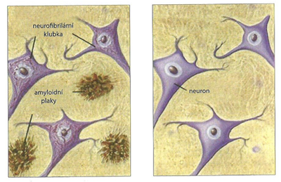

Obr. 3 - Schematický mikroskopický obraz mozgu s AD a zdravého mozgu.

**4. 3 Vysoký krvný tlak**

Hypertenzia - vysoký krvní tlak v strednom veku patrí pravdepodobne medzi ďalšie faktory spolupôsobiace na prepuknutiu demencie v neskoršom veku. Pri progrese AD tak dochádza ku znižovaniu krvného tlaku najmä v dôsledku úbytku váhy a ďalších faktorov.

**4. 4 Mozgová mŕtvica**

Často je príčinou tzv. vaskulárnych demencií. Pre Alzheimerovu chorobu je nebezpečné najmä to, keď sa cerebrovaskulárne ochorenia objavia spolu s atrofiou mozgu.

**4. 5 Diabetes 2. typu**

Priamo pôsobí na akumuláciu β-amyloidov v mozgu, a tak sa tiež radí medzi rizikové faktory AD. Niektoré výskumy dokonca uvažujú o tom, že by sama AD patrila medzi diabetické ochorenia, a to preto, že sa inzulín osvedčil ako ochranca spojov mozgových buniek.

**4. 6 Telesná váha**

Súvislosť medzi telesnou váhou a mierou rizika nie je jednoznačná. Niektoré štúdia tvrdia, že nízky body mass index a podváha môže zvyšovať riziko AD, iné zase za významný faktor považujú obezitu. Napriek tomu sa nevie, prostredníctvom čoho telesná váha na rozvoj AD pôsobí.

**4. 7 Fajčenie**

Predošlé výskumy naznačovali, že fajčenie znižuje riziko demencie, avšak novšie štúdie túto hypotézu nepotvrdili a naopak tvrdia, že fajčenie zrýchľuje cholinergný metabolizmus, preto je v mozgu málo acetylcholinu, neurotransmitéru, ktorý má excitačný účinok v hipokampe ( podieľa sa tak zrejme na mechanizmu pamäti) a jeho chronický nedostatok tak vedie práve k prepuknutí AD a následne demencie. Nikotín síce stimuluje produkciu acetylcholínu, avšak podľa ďalších z hypotéz vplivom oxidov zároveň dochádza k zvyšovaniu množstva voľných radikálov, ktoré mozgu naopak škodia.

**4. 8 Hliník**

V 70. rokoch vyburcovala svet hypotéza, že Alzheimerovu chorobu by mohol spôsobovať hliník. Tato myšlienka vznikla na základe skúmania osôb, ktoré chorobe podľahli. V ich mozgu sa totiž vyskytovalo oproti „zdravým“ jedincom až dvadsaťkrát viac hliníka. Bolo teda nutné zistiť, či vysoké množstvo hliníka spôsobila Alzheimerova choroba, alebo len ovplyvnila jeho metabolizmus, v dôsledku čoho došlo k zvýšeniu hladiny. Alumino-fluoridové komplexy sa totiž podieľajú na mnohých procesoch v tele a zrejme tak môžu iniciovať zánik buniek, avšak konkrétne kde, ako a na čo pôsobia, nie je jednoznačne dokázané. Vplyv hliníka na AD síce nie je dokázaný, ale aj napriek tomu by sme ho nemali prijímať v nadmernom množstve.

**5. Čo mohlo byť príčinou u mojej babky?**

Konkrétnu príčinu prečo sa táto choroba u nej objavila nikto nevie. Príčinou mohla byť aj jej samotná povaha. Neprijímala dostatok tekutín, z čoho častejšie odpadávala. Túto chorobu mohli spôsobiť aj šoky, ktorými si prešla ako napríklad úmrtie zaťa, vnúčat a môjho dedka. Vtedy sa do seba veľmi uzavrela. Nemala záujem nikam chodiť a nič nové spoznávať. Akurát, kde chodila boli omše v kostole. Neskôr prestala chodiť aj tam, po tom, čo jej v ňom prišlo zle a odpadla. Všetko čomu sa venovala bola nakoniec len záhradka, varenie, pečenie a rodina. Možno to záleží aj od jedálnička, ako sa stravovala. Ryby nejedla vôbec, mäsité jedlá pomenej.

**6. Výskyt**

Objaviteľom tejto choroby je Alois Alzheimer, ktorú bližšie špecifikoval pri patologickom vyšetrení mozgu 56-ročnej ženy, ktorá zomrela po dlhoročnej progresívnej demencii. Na svete trpí touto chorobou 30 miliónov ľudí. S predlžujúcim sa vekom a rastúcim podielom starších osôb v populácii sa jej výskyt trvale zvyšuje. Vzácne postihuje aj ľudí mladších ako 50 rokov. Alzheimerom trpia rovnako muži ako aj ženy. Vo vekovej skupine od 40 do 65 rokov pripadá jeden človek postihnutý Alzheimerovou chorobou na 1000 obyvateľov, v skupine od 65 do 70 rokov jeden na 50 obyvateľov, od 70 do 80 jeden na 20 obyvateľov a vo vekovej skupine nad 80 rokov je postihnutý jeden z piatich. Nie je normálnou súčasťou starnutia, avšak čím starší je človek, tým sa zvyšuje šanca na vývoj Alzheimerovej choroby. Najväčšou demografickou skupinou s podielom Alzheimera sú Kaukazské ženy, a to práve preto, že priemerná dĺžka života je tam najvyššia. Napriek mnohým výskumom zameraným na liečbu Alzheimerovej choroby postihnutie mozgovej kôry (Obr. 4) je zatiaľ nezvratné.

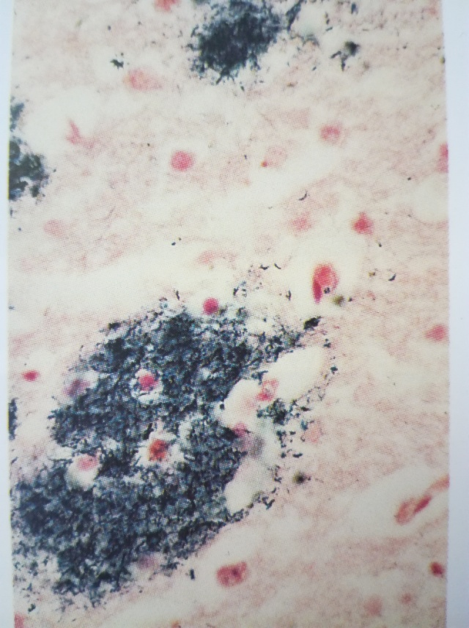

Obr. 4 – postihnutie mozgovej kôry

**7. Diagnóza**

Obyčajný test na diagnostikovanie tejto choroby nie je , zvyčajne ju doktor určí po vylúčení ostatných typov demencie. Nejeden všeobecný lekár alebo psychiater podceňuje prvé príznaky Alzheimerovej choroby. Keď sa starší človek sťažuje, že zabúda, prisudzuje sa to veku, zabúdanie sa vníma ako prirodzená súčasť starnutia. Nemusí to byť pravda. Rozlišujeme aj tzv. benígnu stareckú zábudlivosť, keď ide o fyziologický úbytok pamäti. To ešte neznamená demenciu. Tu je potrebné odlíšiť, prípadne určiť rizikové faktory, napríklad výskyt demencie v rodine, atrofiu mozgu a podobne.

Potrebné sú krvné a močové testy, elektrokardiografia a elektroecefalografia. Zobrazovacie metódy môžu byť rozhodujúce znázornením zmrštenia (atrofie) mozgu. Veľmi dôležitou súčasťou vyšetrenia bývajú aj testy mentálnych funkcií. Záverečnú diagnózu vedia určiť len vyšetrením mozgového tkaniva posmrtne. Mozgové bunky sú zničené nahromadením neusporiadaných bielkovinových reťazcov (neurofibrilárnych spletí) najmä v tých oblastiach, ktoré sa zúčastňujú na pamäťových funkciách. Charakteristické sú aj zhluky degenerujúcich nervových buniek obsahujúcich bielkovinové jadro (amyloidné plaky). Významnou zmenou je úbytok acetylcholínu, chemického neurotransmitera mozgu. Pacienti s najťažšou demenciou majú najnižšiu hladinu acetylcholínu. So správnym určením štádia choroby si môžu ľudia a ich príbuzní predĺžiť dobu aktívneho života.

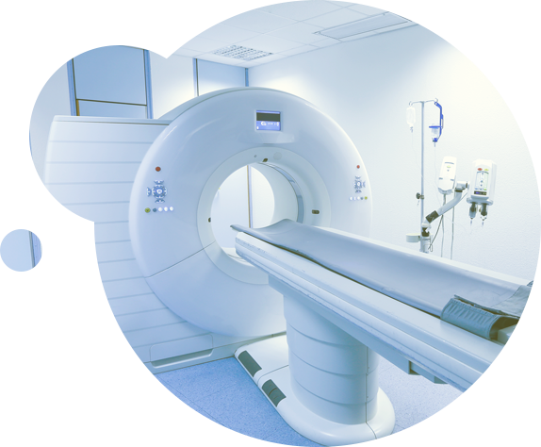

Obr. 5 – CT prístroj pomáha doktorom potvrdiť diagnózu Alzheimerovej choroby.

* V štruktúre mozgu bývajú viditeľné zmeny. Zmenšuje sa jeho objem.

**7.1 Faktory**

Pri diagnostikovaní Alzheimerovej choroby sa prihliada na nasledujúce faktory:

**Symptómy**

Lekár sa môže trpiaceho jedinca a blízkej osoby pýtať na symptómy, ktoré prežíva, aby určil či sa zhodujú so symptómami Alzheimerovej choroby.

**Skúšky mentálnej zdatnosti**

Skúšky mentálnej zdatnosti sa často používajú na objedktívne posúdenie kongnitívnych funkcií. Existuje niekoľko spôsobov ako zhodnotiť stav pacienta, ale jedna z najbežnejších skúšok je Mini mentálna skúška.

**Testy pomocou obrazu**

Zmeny mozgu môžu byť taktiež pozorované cez rôzne techniky obrazov ako napríklad pozitrónový emisionálny tomografi (PET scan), výpočtový tomograf (CT scan) a magnetická rezonancia (MRI test). Tieto testy môžu vyhodnotiť zmeny vo veľkosti či štruktúre mozgu, rovnako ako ukázať na tumor či inú abnormalitu.

**Laboratórne testy**

Niektorí lekári možno objednajú testy ako napríklad krvný obraz či vyšetrenie moči. Tieto testy môžu ukázať infekcie alebo iné zdravotné ťažkosti, ktoré môžu zapríčiniť ťažkosti so zreteľným premýšľaním. Infekcie môžu často, najmä u starších dospelých, spôsobiť zmätok, takže je dôležité, aby lekár eliminoval tieto a iné zvrátiteľné ťažkosti ako príčinu.

**Vyšetrenia na ochorenia, ktoré vyzerajú ako Alzheimer**

Vyšetrenia zahŕňajú testy na rôzne zvrátiteľné ochorenia, ktoré sa môžu tváriť ako Alzheimerova choroba, ako napríklad depresia a delírium, a testy na odlíšenie Alzheimera od iných druhov demencie ako cievna demencia, Pickova choroba, Parinsonova choroba a Creutzfeldt-Jakobova choroba.

**8. Formy choroby**

Poznáme 2 formy Alzheimerovej choroby rannú a neskorú.

**Ranná forma**

* **Ranná fáza postihuje ľudí vo veku do 60 rokov,** jej dĺžka trvania nie je odlišná od neskorej formy choroby.
* Priemerný vek začatia choroby je v 47 rokoch (34-62rokov), prvý príznak je porucha pamäti.
* **poškodenie reči, praxie**
* vyšší výskyt depresie
* **zmeny chovania a osobnosti a strata rečových schopností**
* V záverečných fázach choroby sa pridružia  poruchy chôdze, [**epileptické záchvaty**](http://www.zdravie.sk/choroba/220/epilepsia) a myoklonus (symptóm, ktorý sa prejavuje krátkou kontrakciou jedného alebo skupiny svalov a môže spôsobiť obmedzenie voľnej pohyblivosti).

**Stredná doba prežívania až po smrť je 8 rokov.**

**Neskorá forma**

Neskorá forma  postihuje ľudí vo veku vyššom ako 60 rokov.

Klinické prejavy rannej formy od neskorej majú len  malé rozdiely.

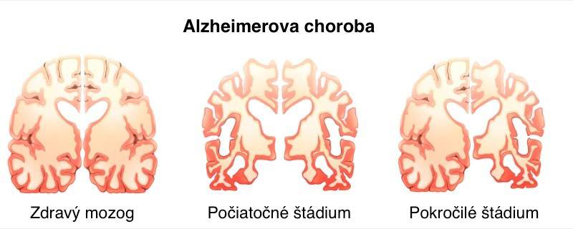

Obr. 6 – štádia choroby

**9. Liečba**

Ešte stále neexistuje liek, ktorý by úplne chorobu vyliečil. Existujú však lieky, čo ju dokážu zmierniť alebo jej priebeh spomaliť. Ľudia, ktorým sa postupne vytráca pamäť potrebujú podpornú starostlivosť a postupom času sú odkázaní na iných, či odbornú starostlivosť. V laboratóriách pracujú na vývoji liekov, ktoré zmierňujú príznaky tým, že vyrovnávajú nedostatok acetylcholínu, serotonínu alebo norepinefrínu. Najnovšie sa vedci venujú skúmaniu chemickej látky známej ako Alcar = acetyl-lcarnitín - ktorá napodobňuje pôsobenie acetylcholínu na potkanoch a zdá sa, že dochádza tým k spomaleniu smrti medzi nervovými bunkami.  Čo sa týka efektivity liečby, asi u 20 % pacientov sa nemusí prejavovať žiadne zlepšenie. Pri liečbe sa lekári snažia o stabilizáciu a spomalenie progresie ochorenia.

Chorému sa najlepšie darí v domácom prostredí.  Na veľkú väčšinu pacientov pôsobí domáce, známe prostredie upokojujúco, aj keď dospejú do štádia, keď sa nevedia dobre vyjadrovať, stále si pamätajú, kde je toaleta alebo kúpeľňa. Všeobecne však platí, že najlepšie je, ak človek môže byť liečený doma.

**9. 1 Medikamentózna liečba**

Možno raz budeme mať lieky, ktoré simulujú pôsobenie acetylcholínu, stimulujú opätovný rast nervov, prípadne potláčajú tvorbu amyloidu a neurofiblirálnej spleti. Sú rôzne teórie, či sa pri Alzheimerovej chorobe uplatní vitamín E, selegilín (liek používaný pri parkinsonovej chorobe), alebo protizápalové lieky. Pri ťažkej demencii sú žiaduce lieky na potlačenie úzkosti, nepokoja, paranoje a halucinácií.  Nemôže sa očakávať vyliečenie alebo nápadné zlepšenie pamäti. Nasadenou liečbou sa lekári snažia odsunúť ťažké štádia choroby na čo najneskôr.  Úspešnosť liečby nezáleží len od endogénnych faktorov, ale aj od rodinnej situácie – láskavého a pokojného prostredia.

**Existujú 4 druhy liekov, ktoré sú cholinesterové inhibítory :**

**Aricept (donepezil):** Schválený pre rané, stredné aj neskoré fázy Alzheimera

**Cognex (tacrine):** Schválený pre rané a stredné fázy Alzheimera, avšak Cognex sa už nepredáva, kvôli značným vedľajším účinkom.

**Exelon (revastigmín):** Schválený pre rané až stredné fázy Alzheimera

**Razadyne (galantamín):** Schválený pre rané až stredné fázy Alzheimera

N-Methyl D-Aspartát (NMDA) Antagonistiká

Štúdie o nich ukazujú podobné terapeutické efekty. Uvádza sa v nich, že zhruba prvý rok dokážu stav zlepšiť, potom sa môže stav vrátiť do pôvodného stavu. U niektorých pacientov liečba vykazuje stabilizáciu v zlepšenom stave aj 2 – 3 roky, dokonca u niektorých rekordných 6 rokov bez zhoršenia.  Treba upozorniť, že aj keď sa po určitom čase liečby môže stav zhoršiť, proces ochorenia nebýva taká rýchly ako u neliečených pacientov.

Štádium v ktorom sa človek nachádza sa u nás určuje testami Minimental. Tie sa robia každý štvrťrok pri návšteve neurológa. K testu je zhotovená stupnica, na základe ktorej neurológ nasadí pacientovi vhodné lieky. Ak pacient dosiahne v teste 13 – 24 bodov, poisťovne sú ochotné liečbu uhrádzať. Ak v rozmedzí tejto stupnice pozorujeme zhoršenie, môže sa pristúpiť ku kombinovanej liečbe s memantínom, čo je látka blokujúca glutamátové receptory. Ten uhrádzajú poisťovne v rozmedzí 8 – 17 bodov stupnice. Testy Minimental skúmajú len určité kognitívne funkcie (orientáciu, pozornosť, krátkodobú pamäť, logické myslenie, počítanie, grafické prejavy, schopnosť čítať). Stáva sa teda, že niektorí pacienti zlyhávajú v tomto teste, no v reálnom živote počas dňa sa držia alebo dokonca zlepšujú. A hlavne nemajú poruchy správania. Vtedy je správne v liečbe pokračovať.

Žiaľ tieto lieky pôsobia na každého inak, nepomôžu všetkým a navyše majú vedľajšie účinky. Pri liečbe preto treba postupovať individuálne.

**9. 2 Terapia liekmi na symptómy správania a emócií**

Psychotropické lieky sa niekedy používajú na liečbu symptómov v správaní a emóciách, ktoré sú spojené s Alzheimerovou chorobou. Psychotropiká zasahujú psychologické a emocionálne aspekty funkcií mozgu.

Tieto lieky môžu byť efektívne, ale môžu aj spôsobiť vážne vedľajšie účinky. Tento druh liekov sa zvyčajne využíva po tom, čo pacient skúsil terapia bez liekov a tá nebola adekvátna. Psychotropické lieky zahŕňajú antidepresíva, antipsychotiká a lieky proti úzkosti, rovnako ako stabilizátory nálady a hypnotiká. Tieto lieky sú predpisované, aby sa zamerali na liečbu symptómov, ako napríklad depresia, úzkosť, nespavosť, halucinácie a paranoja.

Žiaľ tieto lieky, nepomôžu všetkým a navyše majú vedľajšie účinky. Pôsobia zvyšovaním hladiny acetylcholínu v mozgu.

**9. 3 Pri výskyte vedľajších účinkov na lieky**

Celá skupina inhibítorov má spoločnú vlastnosť, že môžu spôsobovať ťažkosti gastrointestinálneho traktu (nevoľnosť, vracanie a hnačky). Niekedy príznaky sú také silné že nie je možné liek podávať.  Vtedy je k dispozícii ešte jedna možnosť – podávanie lieku inou formou ako perorálne. Tou alternatívou sú náplasti, ktoré sa lepia raz denne na oblasť chrbta. V prípade náplastí nehrozia gastrointestinálne ťažkosti a ako nežiaduci účinok sa môže vyskytnúť iba alergia na lepiacu zložku. Účinok náplastí je porovnateľný. Štúdie ukazujú, že s vyššou dávkou účinnej látky sa zvyšuje aj klinický účinok.

**9. 4 Terapia bez liekov**

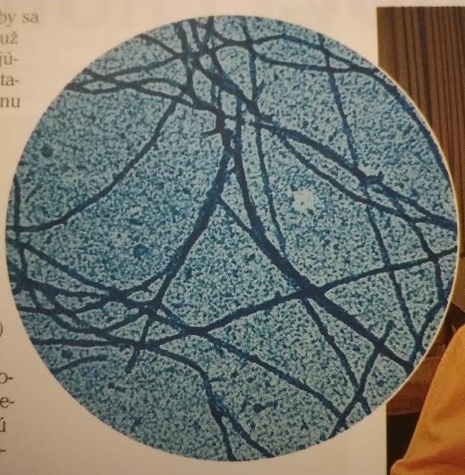 Terapia bez liekov sa sústreďuje na liečbu správania a emocionálnych symptómov Alzheimera zmenou spôsobu, ktorým komunikujeme s človek s Alzheimerom. Tento prístup sa snaží o pochopenie toho, že správanie chorého jedinca je často spôsob komunikácie. Cieľom terapie bez liekov je porozumieť zmyslu toho prečo bolo nežiaduce správanie vyvolané a čo reprezentuje.

Terapia bez liekov by mala byť vo všeobecnosti zahájená ako prvé, predtým než sa užívajú psychotropické lieky, nakoľko neexistujú žiadne potenciálne vedľajšie účinky alebo interakcie s inými liekmi.

Obr. 7 – Beta-proteínové vlákna v tkanive mozgu postihnutého Alzheimerovou chorobou. Vznikajú senilné plaky zo spletí ktoré vidieť na obrázku.

**10. Deň s Alzheimerovou chorobou**

Každé ráno k nej mamka chodievala v rovnakú hodinu, pretože taký ľudia musia mať svoj určitý režim. Keď k nej prišla babka už nespala. Sedela väčšinou len tak na posteli. Priniesla jej raňajky, dala jej lieky, prezliekla ju a zapla jej rádio. V posledných dňoch ju musela aj kŕmiť, lebo keď si sadla ku stolu s raňajkami, tak absolútne už netušila, ako sa má ona sama nakŕmiť.

V skoršom štádiu choroby musela mamka dávať pozor, koľko jedla jej na tanier naložila. Ak by jej dala celú tácku s koláčmi, ona by bola schopná všetky zjesť. Nepamätala si to že pred 5 minútami jeden zjedla.

Okolo 12:00 sme jej nosili obed. Stále dookola sme jej museli opakovať aby si sadla na stoličku k stolu. Trvalo jej určitý čas kým si aj sadla. Z jedál obľubovala také tie naše slovenské tradičné pokrmy ako sú bryndzové halušky, rôzne polievky a z múčnych jedál mala veľmi rada šúľance. Ryby aj tak nikdy nejedla, vždy mala k nim odpor.

Po obede v zimnom období sme jej pustili televízor a urobili kávu. V lete a keď bolo vonku už teplejšie si sadla na lavičku v záhrade a rozprávali sa s ňou alebo sme s ňou šli na menšiu prechádzku. Vždy sme museli zamykať dom aj bráničku, lebo by ušla a stratila sa. V priebehu dňa sme sa jej snažili venovať, snažili rozprávali sme sa s ňou, aj keď jej slová nedávali význam, dávali jej piť.

Okolo 18:00 jej mamka bola dať večeru a tabletky. Pred spaním musela dostať aj tabletku na spanie aby spala. Bez nej sa hocikedy v noci zobudila a po tme chodila po dome, lebo si nevedela zapnúť svetlo. Ráno potom bolo vždy unavená. Ďalej nasledovala večerná hygiena. Niekedy mamke odporovala a nechcela sa umývať, vtedy zvykla byť agresívnejšia.

Pri každom štádiu toho vedela menej a menej, v poslednom sa už nevedela ani vyjadrovať a netušila už ani to, čo chce povedať. Stále sa jej to zhoršovalo. Najviac sa jej táto choroba zhoršovala na jar a na jeseň. Dobré bolo pre ňu, že bola v domácom prostredí a s tými istými ľuďmi. No nik si nevie predstaviť, čo tá choroba je a koľko síl si vyžaduje staranie sa o starého človeka, kým sám nemal tú možnosť niečo také zažiť.

**Záver**

Náš cieľ práce sa nám podarilo splniť aj napriek tomu, že babka pred mesiacom boj s touto chorobou prehrala.

Cieľom bolo popísať, ako choroba zmenila moju babku a ako sa na nej prejavovala. Chceli sme Vám bližšie priblížiť, čo je to za ochorenie a čo postihuje. Ako sa zhoršoval stav mojej babky s pribúdajúcim vekom,  že trpela nie len ona ale aj jej najbližší, lebo z dňa na deň sa všetko menilo. Opísali sme z nášho pohľadu jej bežný deň. Informácie k tejto téme sme čerpali nielen z encyklopédie a internetových stránok, ale aj každým dňom prežitým s ňou. Ako som predpokladala, moje zistenia z pozorovaní sa zhodovali s tými z použitej literatúry.

*„Len vďaka chorobe poznáme cenu zdravia.“* [[Hérakleitos](http://citaty-slavnych.sk/autori/herakleitos/)] Uvedomujem si to už aj ja...

**Zoznam bibliografických odkazov**

1. Mgr. Silvia Semaková, MUDr. Vladimír Soják. 2005. *Rodinná Encyklopédia zdravia*. Bright Star Publishing Plc. Slovak translation. ISBN 80-7360-232-6
2. [www.alzheimerovachoroba.com](http://www.alzheimerovachoroba.com)
3. [www.citaty-slavnych.sk](http://www.citaty-slavnych.sk)
4. [www.dusevnezdravie.sk](http://www.dusevnezdravie.sk)
5. [www.psychologon.cz](http://www.psychologon.cz)
6. [www.psychoterapia-sk.sk](http://www.psychoterapia-sk.sk)
7. [www.slovenskypacient.sk](http://www.slovenskypacient.sk)
8. [www.zdravie.sk](http://www.zdravie.sk)